

石河子大学信息科学与技术学院
《智能计算系统》课程实验报告

实验名称： | 实验三
学生姓名： | 王韵菲
学 号： | 20201008303
学 院： | 信息科学与技术学院
专业年级： | 计科 20 级 8 班

实验三 图像识别
一、实验目的：
1、掌握FASHION数据集
2、掌握Class的编程流程
3、编写程序实现常用的操作
二、实验要求：
1、用Tensorflow编程框架和Python语言实现源程序的编写；
2、源程序应书写规范，适当添加注释；
3、实验课对源程序进行编辑、调试、运行；实验结束后尽快完成实验报告，并按规定时间上交实验报告。
三、实验内容
编写程序实现FASHION数据集图像识别。
四、实验结果
4.1实验代码
import tensorflow as tf
from tensorflow.python.keras.layers import Dense, Flatten
from tensorflow.python.keras import Model

fashion = tf.keras.datasets.fashion_mnist
(x_train, y_train),(x_test, y_test) = fashion.load_data()
x_train, x_test = x_train / 255.0, x_test / 255.0

class MnistModel(Model):
def __init__(self):
super(MnistModel, self).__init__()
self.flatten = Flatten()
self.d1 = Dense(128, activation='relu')
self.d2 = Dense(10, activation='softmax')

def call(self, x):
x = self.flatten(x)
x = self.d1(x)
y = self.d2(x)
return y

model = MnistModel()

model.compile(optimizer='adam',
loss=tf.keras.losses.SparseCategoricalCrossentropy(from_logits=False),
metrics=['sparse_categorical_accuracy'])

model.fit(x_train, y_train, batch_size=32, epochs=5, validation_data=(x_test, y_test), validation_freq=1)
model.summary()
代码解释：
这是一个使用TensorFlow和Keras建立和训练机器学习模型，对Fashion-
MNIST数据集中的时装图像进行分类的代码。
首先，导入了必要的库：TensorFlow和其Keras模块，以及Keras层模块中的Dense和Flatten层。
然后，使用Keras提供的fashion_mnist函数加载Fashion-MNIST数据集。该数据集包含60,000个训练图像和10,000个测试图像，每个图像都是28×28像素的灰度图像，对应的标签为0到9的整数。
接下来，对训练和测试图像进行归一化处理，通过将每个像素值除以255.0，将像素值缩放到[0, 1]的范围内。
然后，通过从Keras提供的Model类继承，定义了一个自定义模型类MnistModel。在这个类的构造函数中，定义了Flatten层来将输入图像展平为一个一维数组，以及两个Dense层：一个有128个节点和ReLU激活函数，另一个有10个节点和softmax激活函数，用于输出每个类别的预测概率。在call方法中，将输入依次传递到定义的层中以生成输出。
接下来，实例化了一个model对象，该对象是从MnistModel类实例化而来。模型使用Adam优化器、稀疏分类交叉熵损失函数和稀疏分类精度度量进行编译。
最后，使用fit方法对模型进行训练，使用训练数据、32批次大小、5个epoch和验证数据。validation_freq参数指定在训练期间多久运行验证（在这种情况下，每个epoch）。训练后，使用summary方法打印模型的架构和参数。
4.2 实验运行结果
在训练过程中，每个epoch分别输出了损失函数（loss）和稀疏分类精度（sparse_categorical_accuracy）的值，以及验证数据集上的损失函数和稀疏分类精度的值。可以看出，随着训练的进行，损失函数的值在逐渐降低，而稀疏分类精度的值在逐渐提高。最终，模型在测试数据集上的稀疏分类精度达到了0.8827。SparseCategoricalCrossentropy是一个常用的分类损失函数其公式如下：
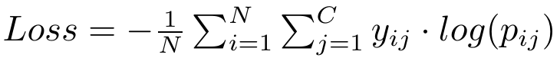
图1 损失函数公式
其中，N是样本数量，C是类别数。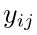表示第i个样本的第j个类别的真实标签值（0或1），表示模型对第i个样本的第j个类别的预测概率。这个公式的含义是，对于每个样本i，计算真实标签和预测标签之间的差异，并将其累加到总损失中。最终的损失值是所有样本的损失值的平均值。
稀疏分类精度的计算公式如下：
sparse_categorical_accuracy=(num_correct_predictions/num_total_predictions)*100%
其中，num_correct_predictions是模型在训练或测试期间正确预测的样本数，num_total_predictions是总样本数。这个指标常用于多分类问题，特别是在类别数很多的情况下。
模型包含三个神经网络层：一个Flatten层、一个Dense层和一个输出为10个节点的Dense层。
第一层是Flatten层，将输入的二维图像数据展平为一维数据。这一层没有参数，因此参数数量为0。
第二层是Dense层，包含128个节点，使用ReLU作为激活函数。这一层的输入为展平后的一维数据，输出为128维的向量。该层共有128个节点，每个节点都有784个输入连接（因为输入数据被展平为784个特征），所以该层总共有128*784=100352个参数。
第三层也是一个Dense层，输出10个节点，使用softmax作为激活函数，表示10个不同的类别。该层的输入为上一层的128维向量，输出为10维向量，每个节点表示一个类别的概率值。该层共有10个节点，每个节点都有128个输入连接，因此该层共有10*128=1280个参数。
总参数数量为100352+1280=101770个，这些参数可以被模型训练更新，即Trainable params为101770个。
具体运行结果如下图所示：
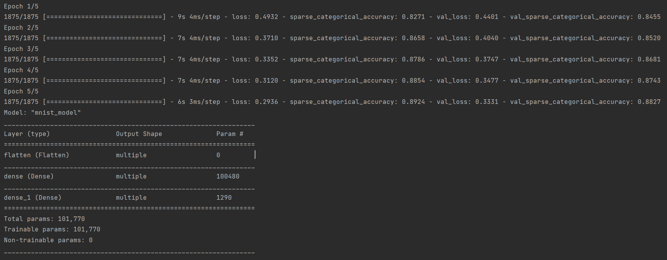
图2 模型架构与参数

五、实验小结（重点部分，从数据集、流程图、神经网络模型等方面进行小结）
数据集：使用的数据集是Fashion MNIST，是一组包含10个类别的服装图像数据集。这些类别包括T恤/上衣、裤子、套头衫、连衣裙、外套、凉鞋、衬衫、运动鞋、包和短靴。每个样本都是28×28像素的灰度图像，总共有60000个训练样本和10000个测试样本。每个样本都是28×28像素的灰度图像，其中像素强度范围在0到255之间，表示黑色到白色的程度。为了在模型中使用这些图像，代码通过将像素强度值缩放到0到1之间的范围内进行预处理。因此，每个像素强度值除以255，将其归一化到0到1的范围内。
流程图：步骤如下：
第一步，导入TensorFlow库和所需的模块。
第二步，使用tf.keras.datasets.fashion_mnist下载Fashion MNIST数据集，该数据集包含10类服装物品的灰度图像，每个图像大小为28×28像素。
第三步，将数据集划分为训练和测试集，其中x_train和x_test存储图像数据，y_train和y_test存储相应的标签。
第四步，对x_train和x_test中的图像数据进行预处理，将其缩放到0到1之间的值。
第五步，定义一个继承自Keras Model的MnistModel类，并在构造函数中初始化模型的层。
第六步，在MnistModel类中，定义call方法以定义模型的前向传播逻辑。首先，通过Flatten层将输入的二维图像数据展平为一维，然后通过Dense层进行线性变换和激活，最后通过另一个Dense层生成模型的输出。
第七步，创建MnistModel类的实例，即实例化模型。
第八步，使用compile方法配置模型的损失函数、优化器和评估指标。这里使用SparseCategoricalCrossentropy损失函数和Adam优化器。
第九步，使用fit方法训练模型。传入训练数据、批大小、训练轮数、验证数据等参数，训练模型并在训练过程中对其进行评估。
第十步，使用summary方法打印模型的概述信息，包括每个层的名称、类型、输出形状和参数数量。
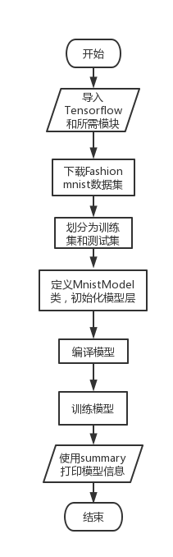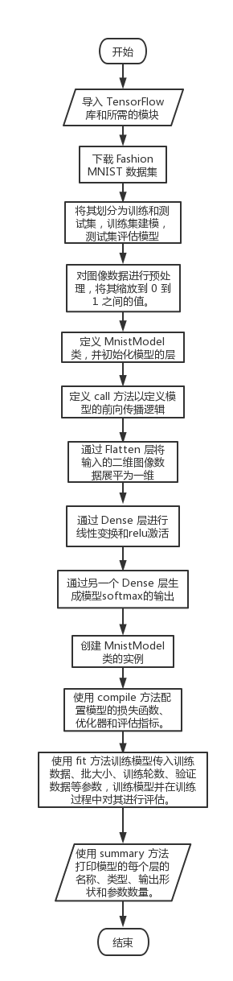
图3 概要流程图 图4 详细流程图
神经网络模型：
该模型是浅层神经网络，两层感知机。
输入层：通过Flatten层将输入数据展平成一维向量，输入的数据是28×28的灰度图像，经过Flatten层后变成了长度为784的一维向量，即输入层共有784个神经元。
隐藏层：该层是一个全连接层，通过Dense层实现。隐藏层只有一个，共有128个神经元。该层将输入的784维向量进行线性变换，然后将结果输入激活函数，激活函数采用的是ReLU函数，即f(x) = max(0, x)。
输出层：同样是一个Dense层，共有10个神经元，每个神经元对应着Fashion MNIST数据集中的一个类别。激活函数采用的是softmax函数，将输出转化为概率分布，表示每个类别的概率。
该模型中的参数数量为101770个，其中包括两个Dense层的权重矩阵和偏置向量。
在训练过程中，使用交叉熵损失函数（SparseCategoricalCrossentropy）作为优化目标，计算模型输出与真实标签之间的差距，并通过反向传播算法更新模型参数以最小化损失。同时，使用稀疏分类精度（SparseCategoricalAccuracy）作为评估指标，评估模型在测试集上的分类性能。
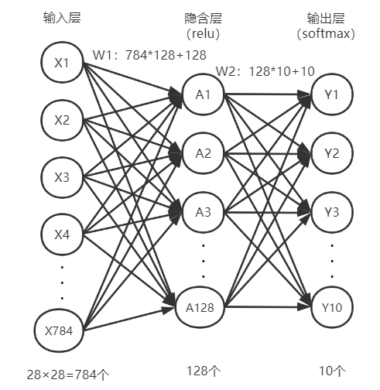
图5 浅层神经网络两层感知机的神经网络模型
六、成绩

